Информация к проекту решения по заявлению:
1.3. Департамента строительства и архитектуры
Земельный участок:
адрес: обл. Новосибирская, г. Новосибирск, Ленинский район, ул. Киевская, (15);
кадастровый номер. 54:35:063290:81;
площадь- 1446 кв.м.;

Планшет № 253, 254, 347, 348
Зонирование: Зона отдыха и оздоровления (Р-3)
Запрос: «религиозное использование (3.7) – объекты религиозного использования»
Планируется: строительство православного храма

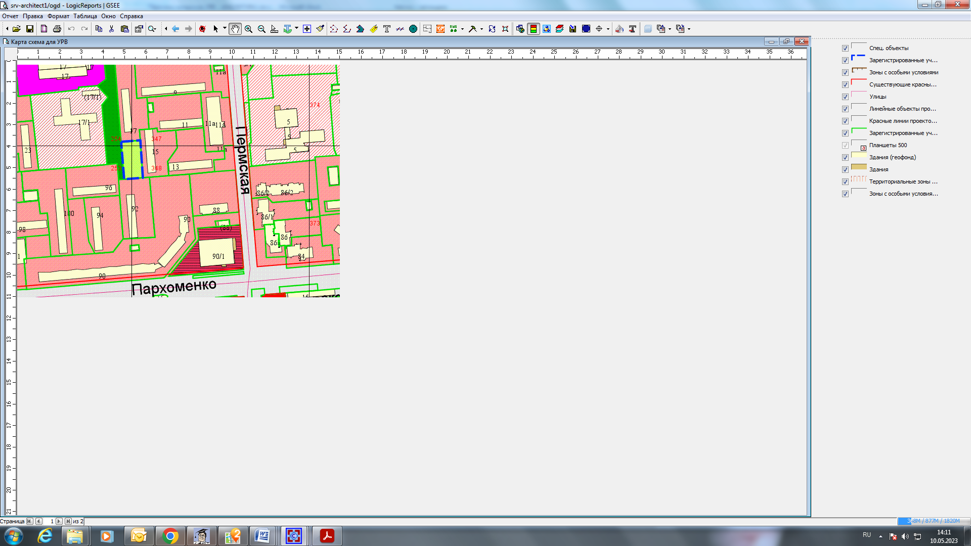
Приложения к заявлению:

